中国土地学会第七届理事会第十次会议在北京召开

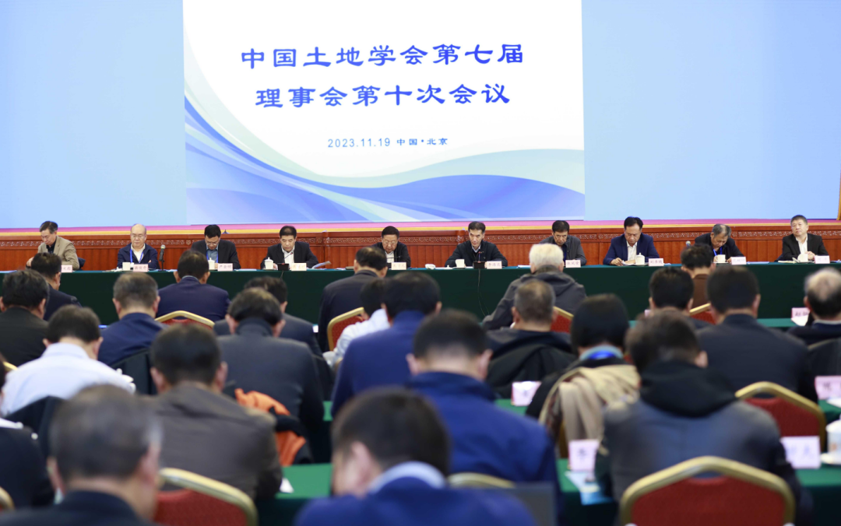
11月19日，中国土地学会第七届理事会第十次会议在北京召开。中国土地学会理事长王世元、副理事长兼法人代表李海兵、副理事长兼秘书长高延利，副理事长张凤荣、严金明、刘彦随、谢俊奇、范树印、蒋文彪、何平出席会议。
本次会议由李海兵同志主持。会议的召开，旨在总结学会2023年度工作，审议学会相关事项，谋划2024年学会工作思路。
会上，高延利同志作了“学会2023年度工作总结及2024年工作思路”的报告。报告肯定了一年来中国土地学会在学会党建、学术交流、科学普及、学科建设、会员服务、组织建设等方面的取得的成绩，部署了2024年的学会工作目标计划和重点事项。常务副秘书长张晓玲同志报告了2023年“学会理事和分支机构人员调整和增补的建议”。学会办公室副主任张青同志报告了“学会2024年经费预算及重点工作经费安排”。经会议审议表决，以上三项报告议题，获得一致通过。
中国土地学会理事长王世元在会上作总结讲话。他表示，学会是联系党和政府与广大科技工作者的桥梁纽带，学会工作的宗旨，就是要把广大科技工作者团结在以习近平同志为核心的党中央周围，坚定不移地走中国特色社会主义群团发展道路，这是学会工作始终要把握的政治方向。要围绕中心工作，加强学习研究，积极组织和引导广大土地科技工作者，树立求真务实的学风，注重实践经验总结，在中国式现代化的时代背景中思考土地问题、探索土地制度创新之路，不断提高支撑服务土地管理决策的能力。在具体工作中，要深刻理解和把握新时代学会工作的新形势和新机遇，强化“四个服务”目标导向，持续加强高质量学会建设。树立打造一流学术交流精品意识，创新科普工作内容和形式，努力提升学会的品牌性影响力。进一步加强会员服务和规范管理，既要做好服务，倾听和反映会员的声音，解决会员的实际问题，又要抓好管理，对于违反学会章程的会员，要有整改和处理措施。对于模范遵守学会章程、积极参与学会活动的会员，要给予更加优质的差别化服务。要积极稳妥开展好分支机构的工作，进一步提高分支机构活动的效能和规范性。扎扎实实做好各项工作，持续增强学会凝聚力和影响力，为自然资源管理事业持续健康发展作出新的贡献！
此次会议的召开，为学会下一步工作的开展指明了方向，新审议通过的学会理事和分支机构人员的加入，为学会输入了新鲜血液，增强了学会的发展活力。

